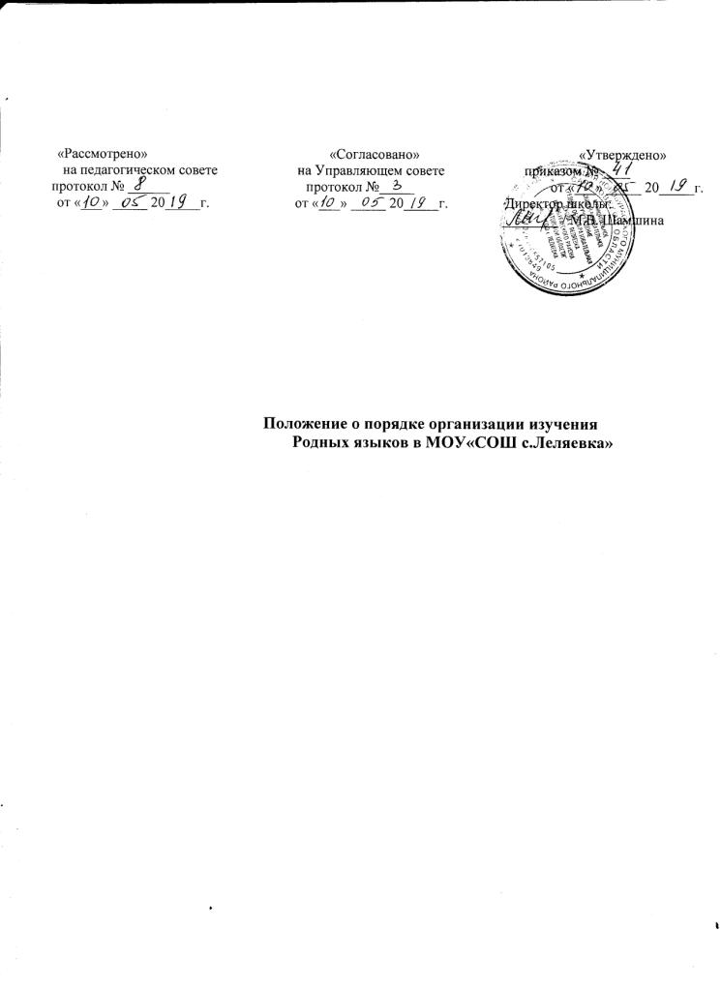

Положение о порядке организации изучения
Родных языков в МОУ«СОШ с.Леляевка»

1. Общие положения
1.1. Положение о языке обучения и языке изучения в МОУ «СОШ с. Леляевка» (далее–Положение) разработановсоответствиисост.14
Федерального закона № 273-ФЗот 29.12.2012 г. «Об образовании в
Российской Федерации» (редакция от 29.07.2017 г.),
- Законом Российской Федерации«О языках народов Российской Федерации»
от 25.10.1991 г. № 1807-1 (редакция от 12.03.2014 г.),
- Законом Российской Федерации«О государственном языке Российской
Федерации»от 01.06.2005 г. № 53-ФЗ (редакция от 05.05.2014 г.),
- приказом Министерства образования и науки Российской Федерации от 31
декабря 2015 г. № 1576 «О внесении изменений в федеральный
государственный образовательный стандарт начального общего образования,
утвержденный приказом Министерства образования и науки Российской
Федерации от 06 октября 2009 г. № 373», приказом Министерства образования
И науки Российской Федерации от 31 декабря 2015 г. № 1577 «О внесении
Изменений в федеральный государственный образовательный стандарт
Основного общего образования, утвержденный приказом Министерства
Образования и науки Российской Федерации от 17 декабря 2010 г. № 1897»,
Приказом Минобрнауки России от 31.12.2015 N 1578 "О внесении изменений
вфедеральныйгосударственныйобразовательныйстандартсреднегообщего
образования, утвержденный приказом Министерства образования и науки
Российской Федерации от 17 мая 2012 г. № 413".
1.2. Настоящее Положение разработано с целью соблюдения
Законодательства Российской Федерации в области образования в части
Определения языка образования и языка изучения в образовательной
организации (ОО).
1.3. В ОО образовательная деятельность осуществляется на русском
языке, за исключением случаев, описанныхвпп.5.5, 6.2 настоящего
Положения.
1.4. Преподавание осуществляется в соответствии с федеральным
Государственным образовательным стандартом начального общего, основного
общего, среднего общего образования.

1.5. В целях недопущения нарушений права граждан в части
Определения языка образования и языка изучения ОО обеспечивает
Своевременное информирование родителей (законных представителей)
Обучающихся с целью свободного, добровольного выбора ими изучения
Родного языка из числа языков народов Российской Федерации.
1.6. Организация выбора языка изучения предусматривает обязательное
Участие управляющего совета ОО. Результаты выбора фиксируются в
Заявлениях родителей (законных представителей).
1.7. Настоящее Положение обязательно для исполнения всеми
Участниками образовательных отношений.
2. Язык образования (обучения)
2.1. В соответствиисост.14 п.1 Закона РФ«Об образовании в
Российской Федерации»в ОО гарантируется получение образования на
Государственном языке Российской Федерации, а так же выбор языка изучения
В пределах возможностей, предоставляемых школой.
2.2. Образовательная деятельность в ОО осуществляется на русском
языке. Преподавание изучение русского языка в рамках имеющих
государственную аккредитацию образовательных программ осуществляется в

соответствии с федеральными
государственными образовательными

стандартами.
2.3. Иностранные граждане и лица без гражданства все документы
Представляют в ОУ на русском языке или вместе с заверенным в
Установленном порядке переводом на русский язык.
2.4. Граждане Российской Федерации, иностранные граждане и лица без
Гражданства получают образование в ОУ на русском языке по основным
Образовательным программам начального общего, основного общего,

Среднего общего образования в соответствии федеральными

государственными образовательными стандартами.

3. Изучение русского языка как государственного языка РФ

3.1. Русский язык как государственный язык Российской Федерации
Изучается во всех классах.
3.2. Изучение русского языка как государственного языка в ОО

регламентируется
федеральными государственными образовательными

стандартами. На изучение русского языка как государственного языка
Российской Федерации отводится количество часов, соответствующее
Федеральному примерному учебному плану.
3.3. Не допускается сокращение количества часов на изучение русского
языка.
3.4. Обучение русскому языку как государственному языку Российской

Федерации
Должно быть обеспечено методическими, кадровыми,

Материальными и финансовыми условиями.
3.5. К использованию в образовательном процессе допускаются
учебники, включенные в федеральный перечень учебников, рекомендуемых к
использованию при реализации имеющих государственную аккредитацию

образовательных программ начального общего, основного общего, среднего
общего образования.

4. Изучение иностранного языка

4.1. Классы (группы) с изучением родного языка комплектуются при
Наличии заявлений родителей (законных представителей) обучающихся.

4.2. При поступлении ребенка в школу родители
(законные

представители) или лица, их заменяющие, в заявлении указывают желаемое
для них изучение родного языка.

5. Порядок выбора родного языка

5.1. Для определения языка изучения на будущий учебный год в апреле-
Мае проводятся классные родительские собрания, о повестке которых
родители (законные представители) уведомляются заранее.
5.2. Родители (законные представители) обучающихся в ходе классных
Родительских собраний информируются о праве выбора языка изучения с
Занесением данного вопроса в протокол родительского собрания.
5.3. Заполнение родителями (законными представителями)
Обучающихся личных заявлений (образец заявления–приложение № 1)
Производится в удобное им время.
5.4. Протоколы родительских собраний и заявления родителей
(законных представителей) передаются на рассмотрение управляющего совета
Образовательной организации, который до начала нового учебного года
Рассматривает поступившие материалы и определяет перечень языков
Народов Российской Федерации, обучение которым необходимо
Обучающимся в новом учебном году. Решение управляющего совета
Передается на рассмотрение педагогического совета школы.
5.5. Заявления родителей (законных представителей) о выборе родного
Языка обучения хранятся в личных делах обучающихся. Сбор заявлений и
Подготовка протоколов родительских собраний осуществляется классными
руководителями.
5.6. Педагогический совет школы до начала нового учебного года
Принимает решение о внесении изменений в основные образовательные
Программы начального, основного и среднего образования, реализуемых
Образовательной организацией с целью обеспечения преподавания предметов
Образовательных областей«Родной язык и литературное чтение на родном
языке» (ООП начального общего образования), «Родной язык и родная
литература» (ООП основного общего и среднего образования) согласно
заявлениям родителей, протоколам родительских собраний и управляющего
совета образовательной организации.

6. Заключительные положения

6.1.

Заявления родителей, протоколы родительских собраний,

Управляющего совета образовательной организации хранятся в
Образовательной организации .
6.2. В исключительных случаях допускается изменение выбора
родителями (законными представителями) языка изучения после подведения
итогов родительских собраний. В данном случае родители (законные
представители) обучающихся обращаются к руководителю ОО с письменным
заявлением. Решение об удовлетворении заявления принимается
руководителем ОО в соответствии с имеющимися в образовательной
организации ресурсами и возможностями. В случае невозможности на момент
поступления обращения удовлетворить просьбу, изложенную в заявлении,
образовательная организация уведомляет об этом заявителя и принимает меры
по достижению возможности преподавания родного языка, обучение
которому требуется обучающемуся, чьи родители (законные представители)
обратились с заявлением.

Директору __________________________
____________________________________

от
_______________________________

паспорт __________выдан ____________
____________________________________
____________________________________
проживающего (ей) по адресу:
____________________________________

контактный
____________________

телефон:

ЗАЯВЛЕНИЕ

На основании статьи 14 Федерального закона от 29.12.2012 № 273-ФЗ
«Об образовании в Российской Федерации»прошу организовать для моего

ребенка
_________________________________________, обучающегося

______класса, изучение предметов предметных областей«Родной язык и
Литературное чтение на родном языке»и«Родной язык и родная литература»
На родном _____________языке на период обучения в МОУ«СОШ
С. Леляевка»______________________________.
( либо указать иное) нужное подчеркнуть

« »_____________года

(подпись)

